# **Manual de administrador de UTUtorías**

**Created By:** CodeSpace

​



**Manual de administrador de UTUtorías 1**

**Introducción 2**

**Propósito del Manual 2**

**Audiencia 2**

1. Iniciar sesión 2

5. Crear tutoría 4

16. Modificación de tutorías 9

25. Usuarios 13

27. Editar usuarios 14

28. Eliminar usuario. 14

29. Añadir usuarios 15

30. Alta de Usuarios 15

32. Tutoriais solicitadas 16

35. Periodos 17

37. Eliminar periodo 18

38. Alta de periodo 19

40. Materias 19

41.Listado de Materias 20

42. Alta de Materia 20

# 

# **Introducción**

# **Propósito del Manual**

Este manual tiene como objetivo proporcionar a los usuarios administradores una guía detallada sobre cómo utilizar el sistema UTUtorias. Aquí encontrarás instrucciones paso a paso para realizar tareas específicas y sacar el máximo provecho de la plataforma.

# **Audiencia**

Este manual está diseñado para los usuarios administradores que van desde principiantes hasta avanzados. No es necesario tener experiencia previa con UTUtorias, ya que cubriremos desde conceptos básicos hasta funcionalidades más avanzadas.

### **1. Iniciar sesión**

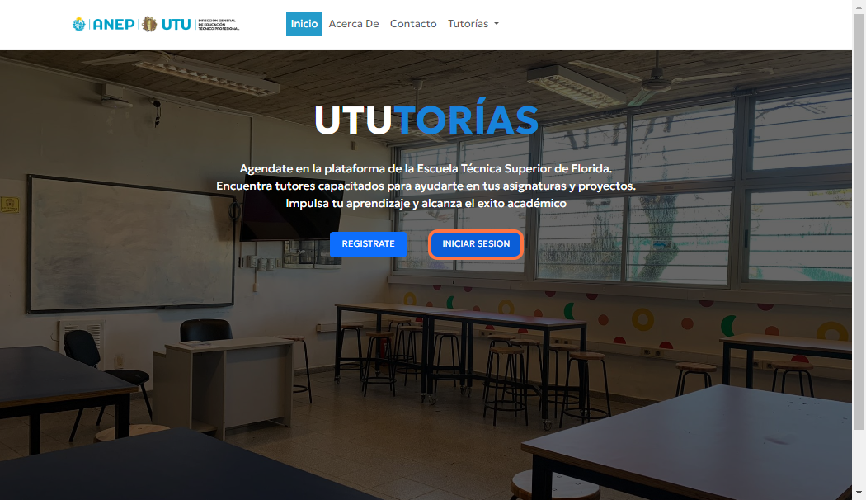

2. Ingresa tu cédula.

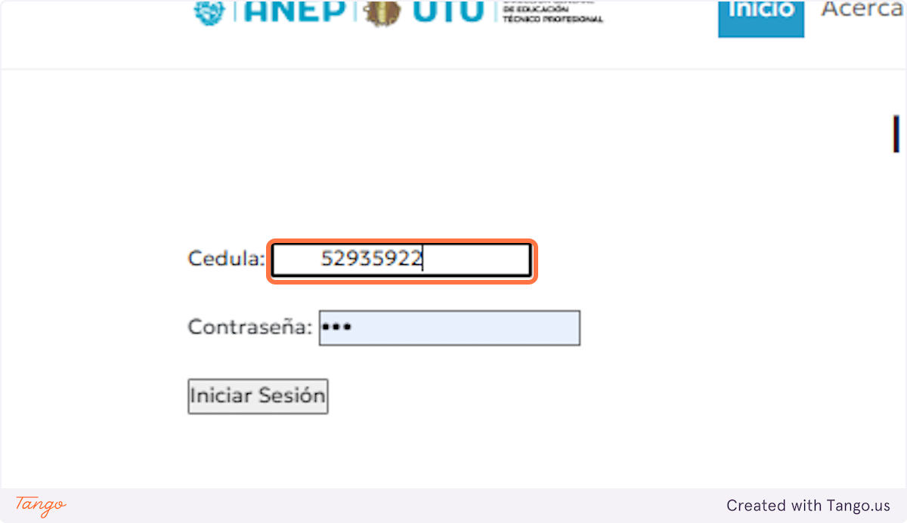

3. Ingresa tu contraseña.

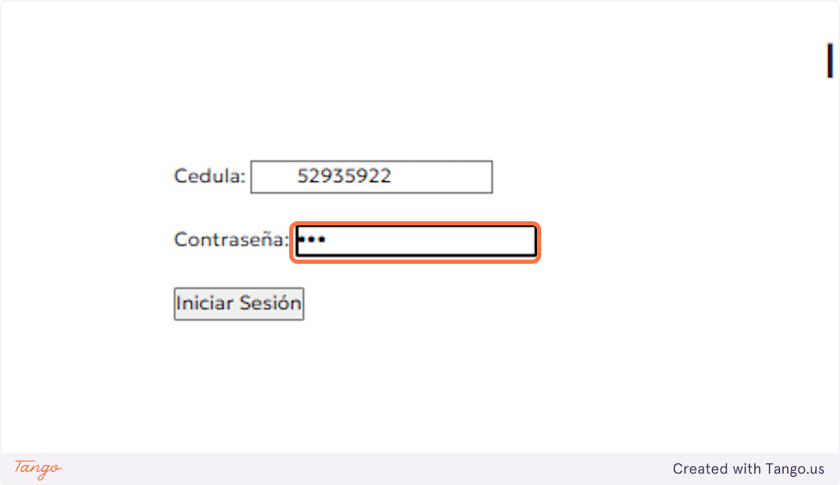

4. Hacer clic en iniciar sesión para acceder.

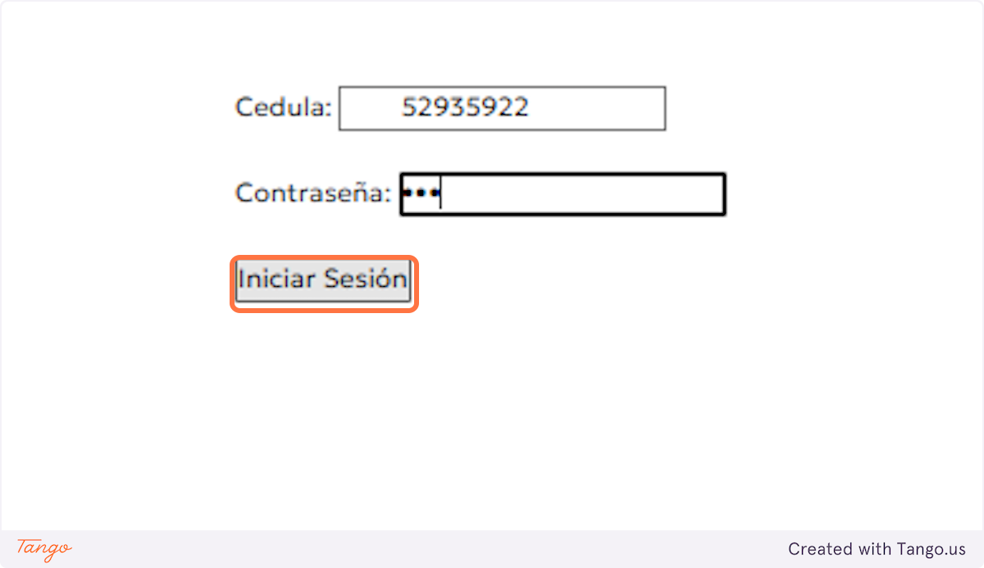

### **5. Crear tutoría**

En el menú de inicio tendremos la posibilidad de crear tutorías en el apartado de crear tutoría.

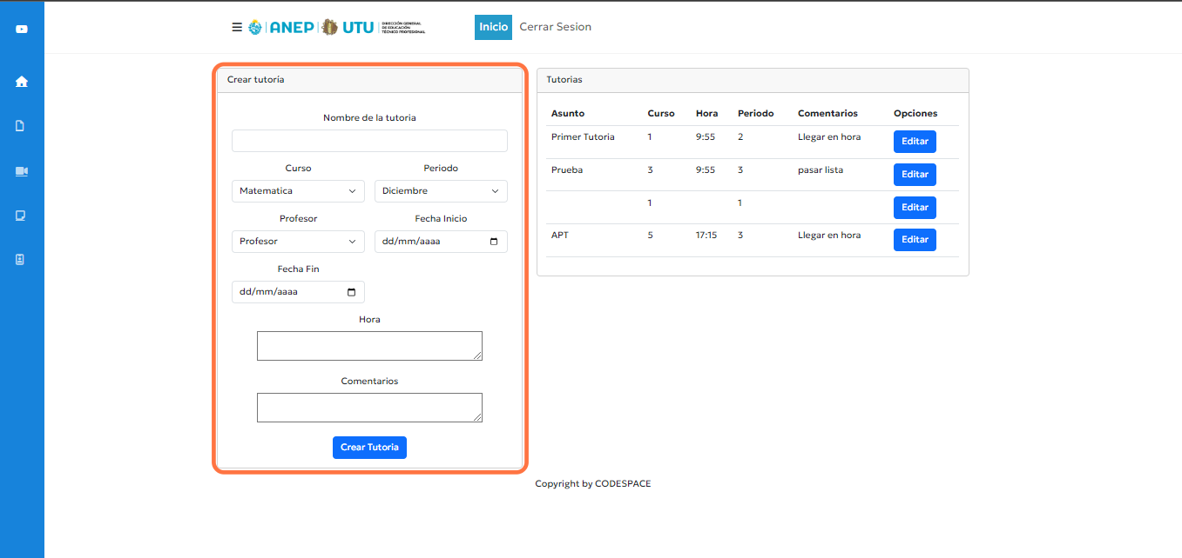

6. Le damos un nombre a la tutoría.

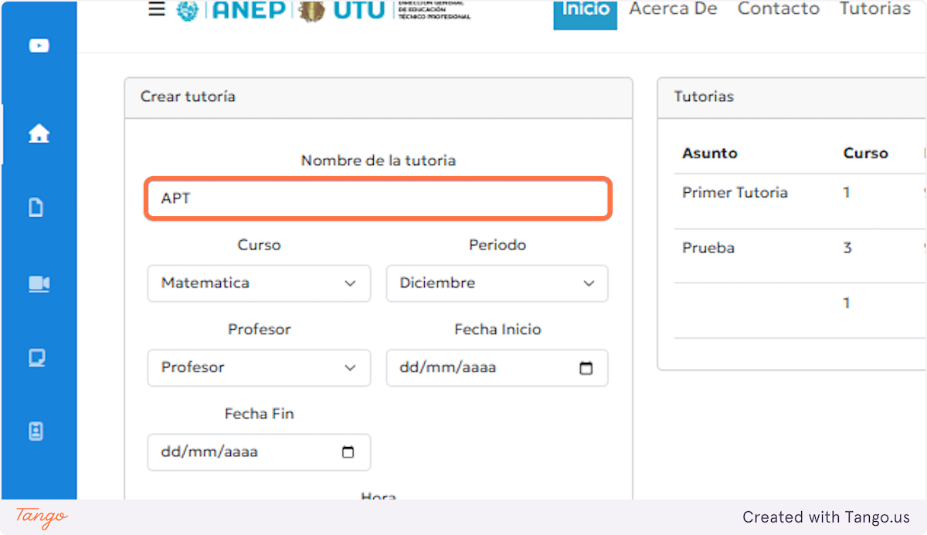

7. Elegimos el curso de la tutoría.

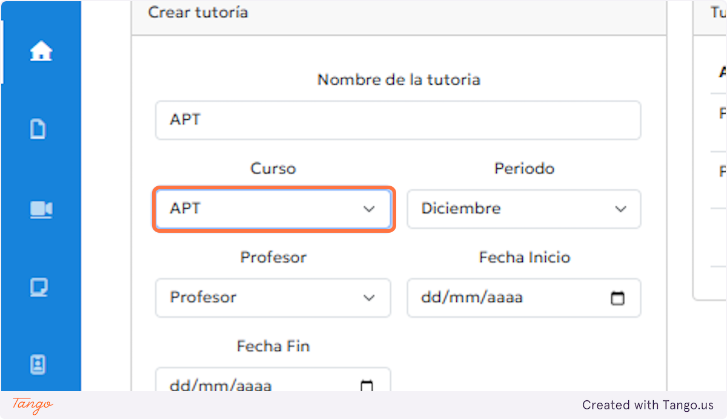

8. Elegimos el periodo para el cual se dará la tutoría.

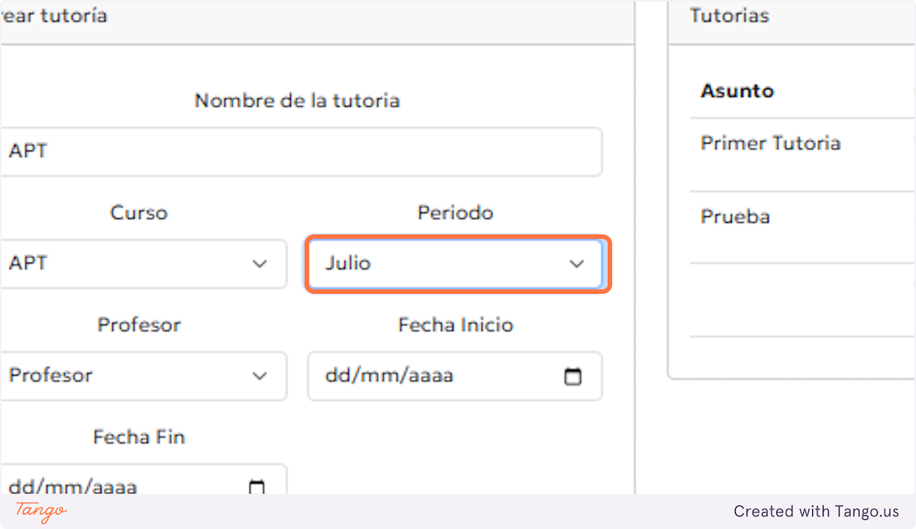

9.Elegimos el profesor que dará la tutoría.

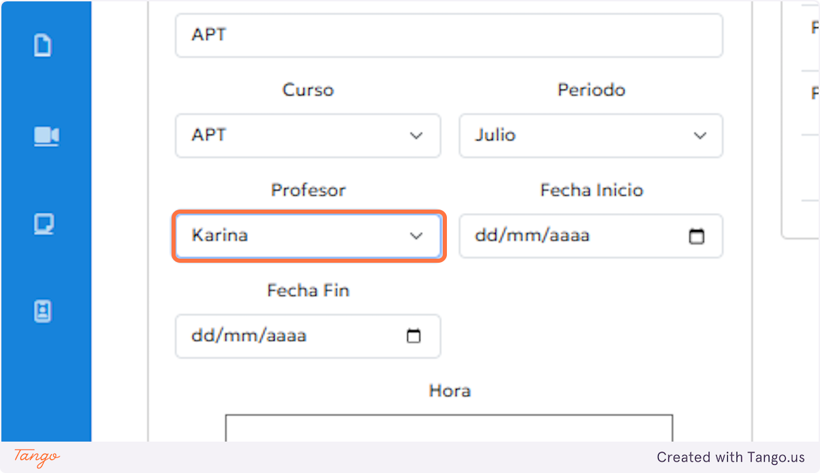

10.Marcamos la fecha de inicio.

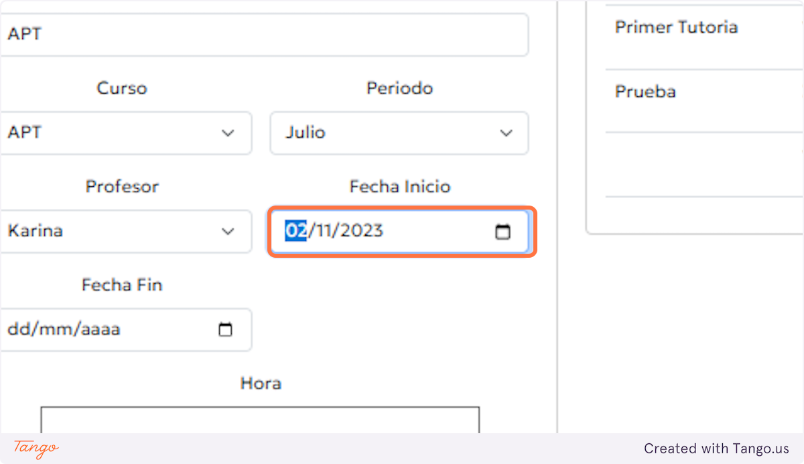

11. Marcamos la fecha de finalización de la tutoría.

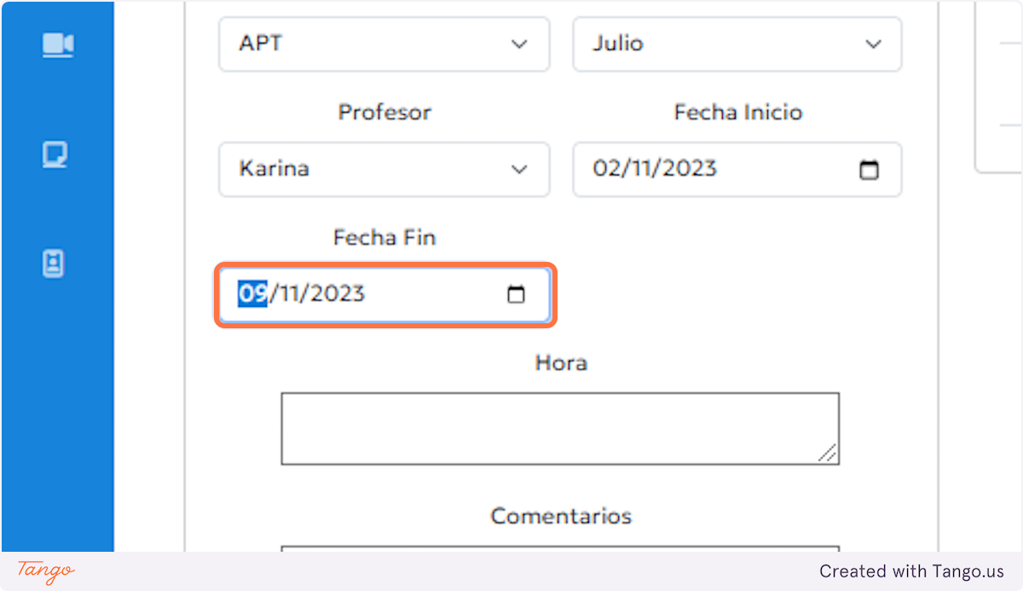

12. Escribimos el horario en el cual se dará la tutoría.

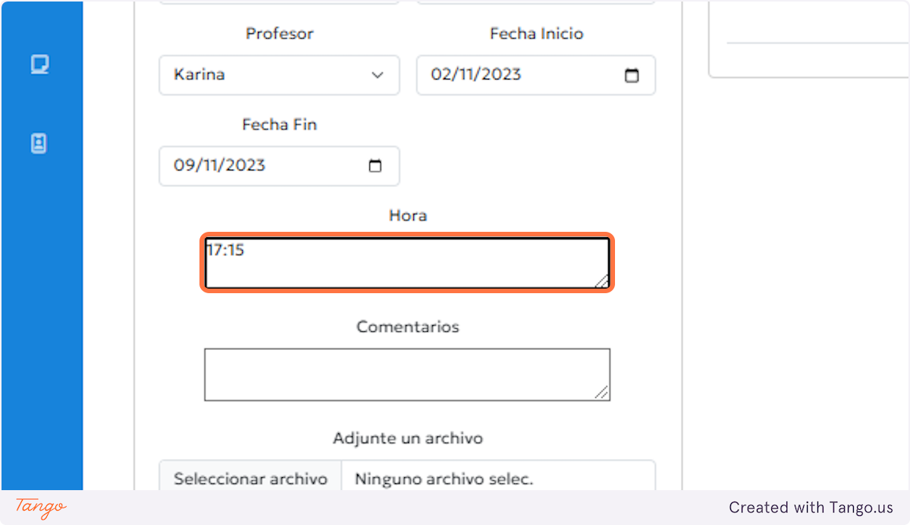

13. En el apartado de comentario podemos agregar uno en caso de que sea necesario.

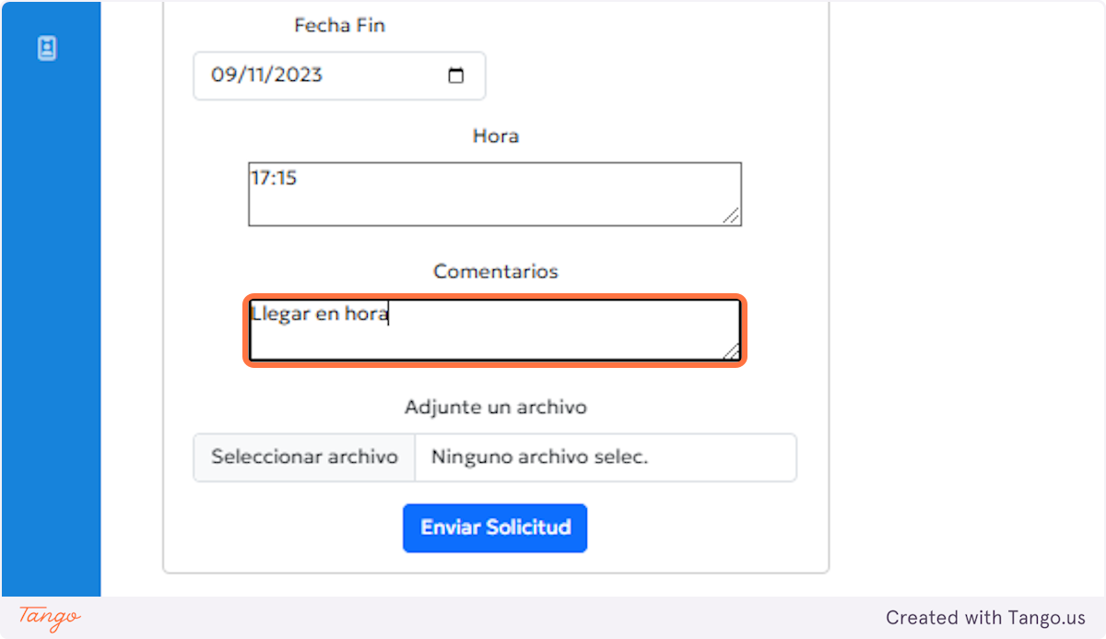

14. Por último podemos adjuntar algún archivo a la tutoría, haciendo clic en seleccionar archivo.

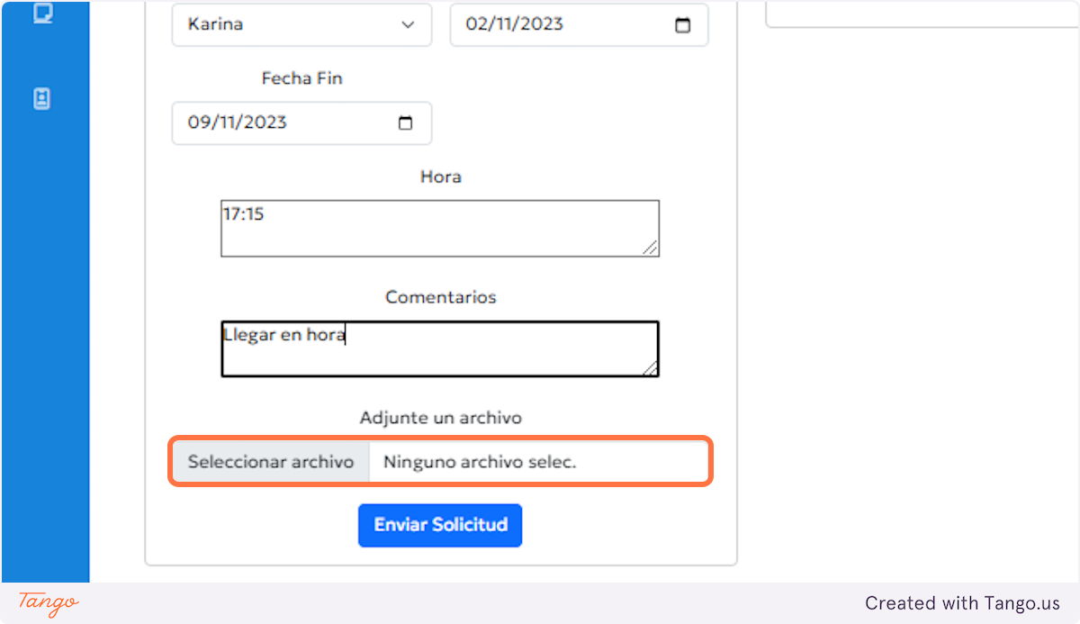

15. Hacer clic en enviar solicitud para que se cree la tutoria.

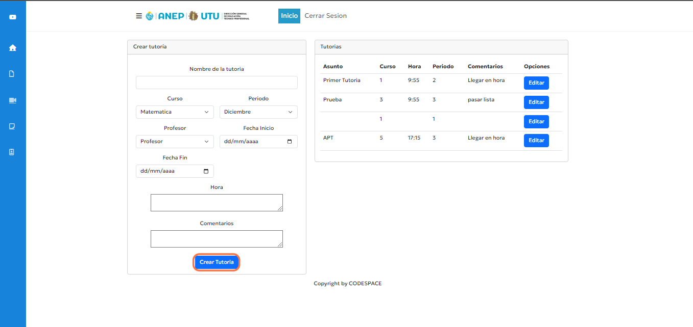

### **16. Modificación de tutorías**

En la parte derecha del menú de inicio se encuentra el apartado de tutorías en el cual el administrador puede modificar las tutorías creadas.

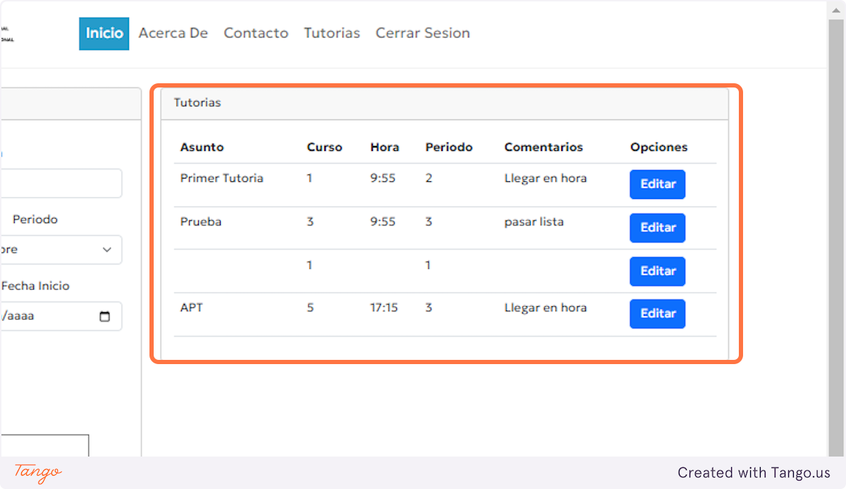

17. Para modificar una tutoría hacer clic en Editar

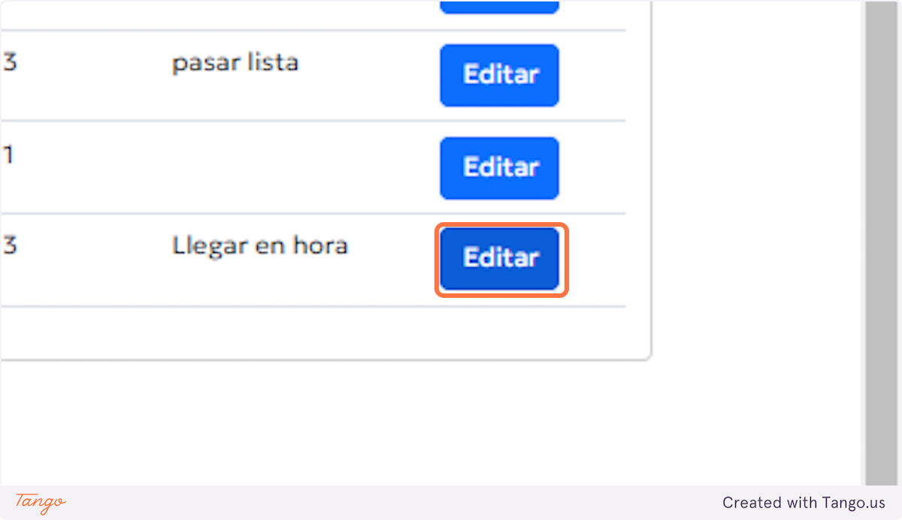

18. Podemos cambiar el nombre de la tutoría.

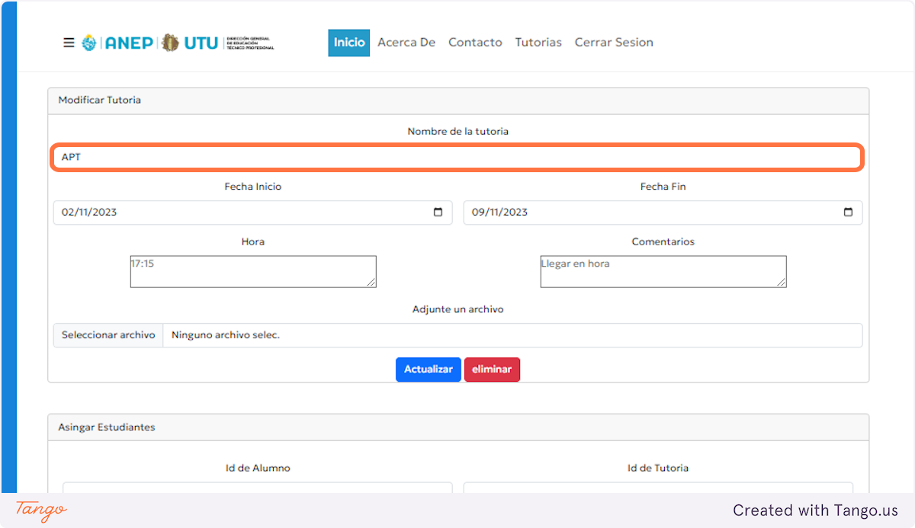

19.Podemos cambiar la fecha de inicio.

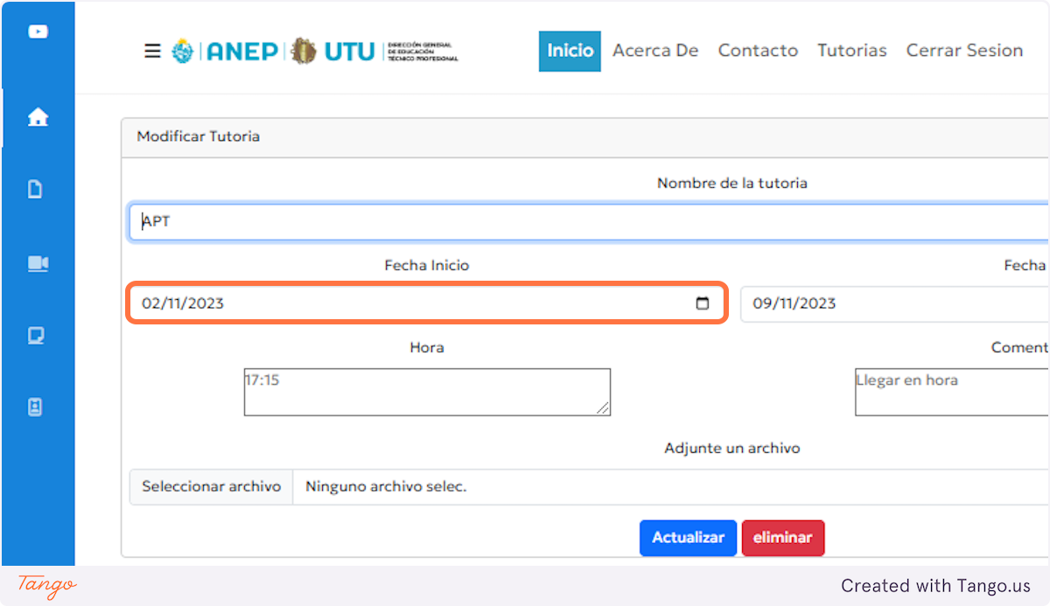

20. Podemos cambiar la fecha de finalización de la tutoría

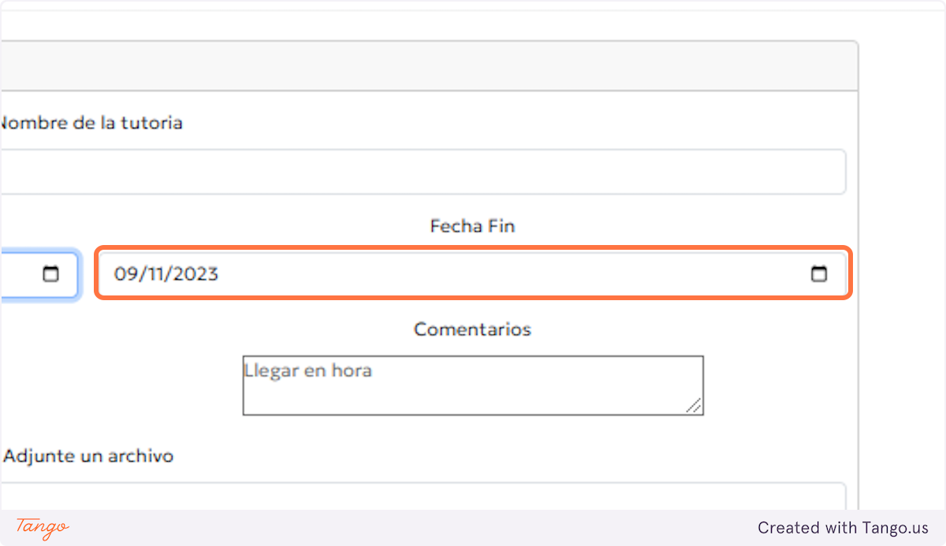

21. Para cambiar la hora en la cual se da la tutoría.

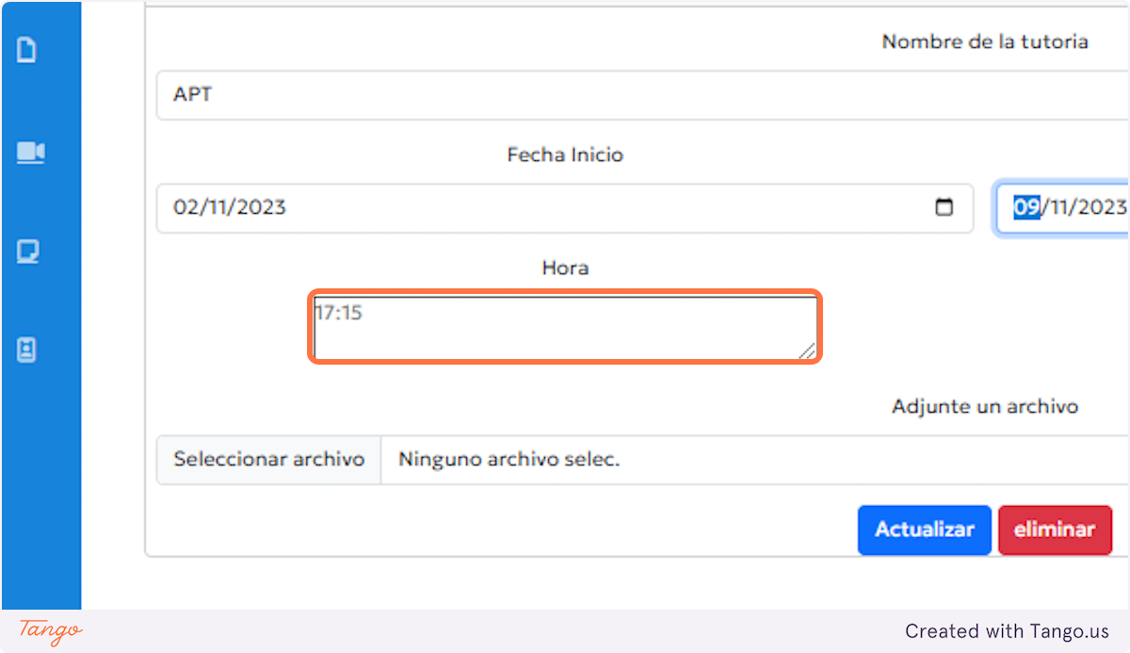

22. Se puede agregar o modificar los comentarios de la tutoría.

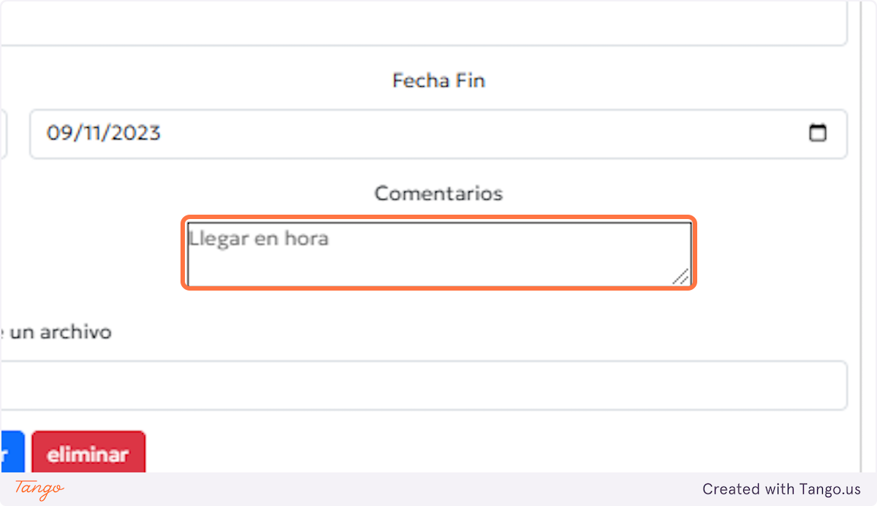

23. Se puede adjuntar algún archivo a la tutoría, haciendo clic en seleccionar archivo.

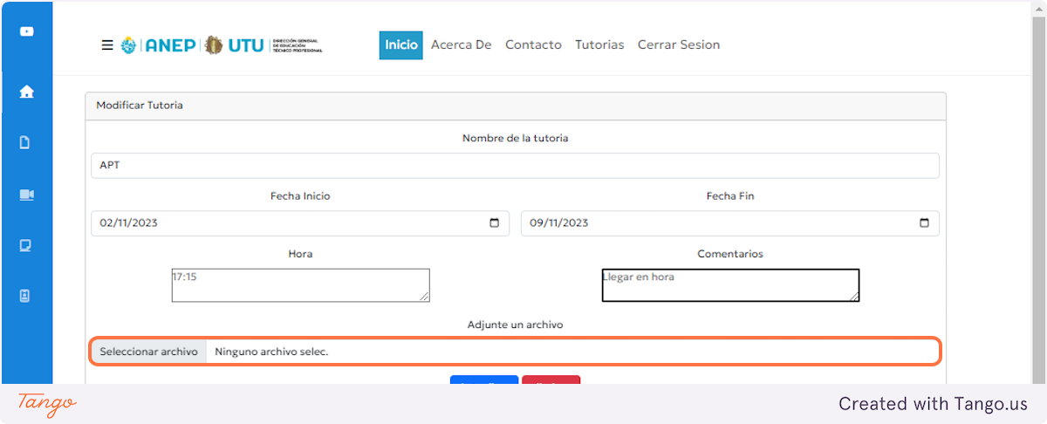

24. El administrador decide si actualizar los cambios de la tutoría con haciendo clic en Actualizar o eliminar esta tutoría haciendo clic en Eliminar.

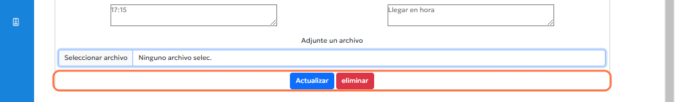

### **25. Usuarios**

Para acceder hacer clic en el icono de la barra de menús.

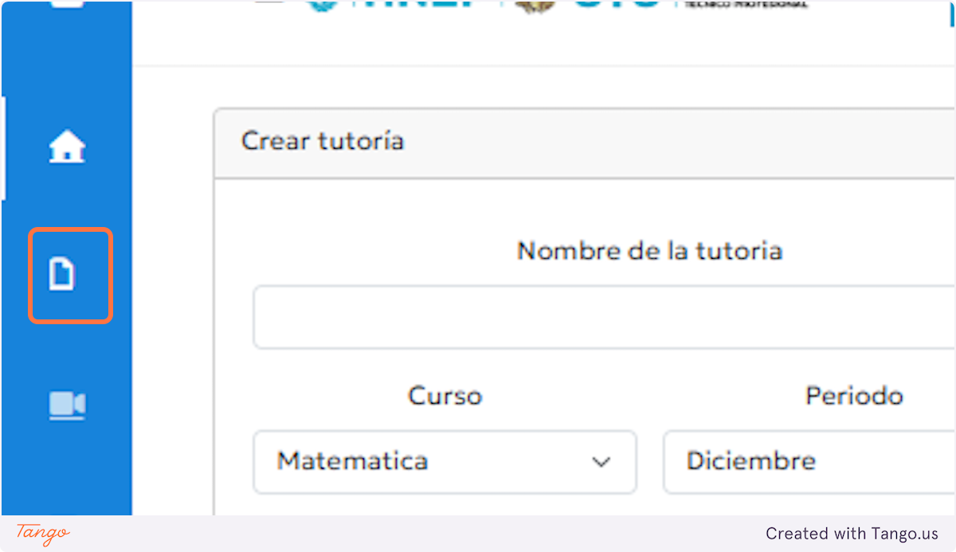

26.Usuarios

En este apartado se muestra todos los usuarios de la plataforma y sus datos.

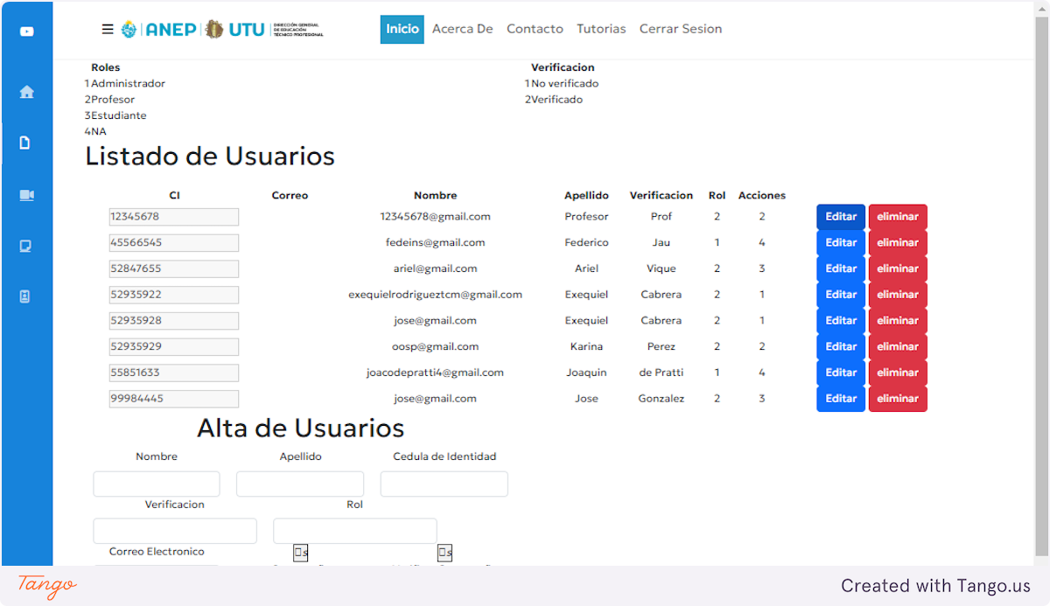

### **27. Editar usuarios**

Haciendo clic en Editar podremos cambiar los datos del usuario seleccionado.

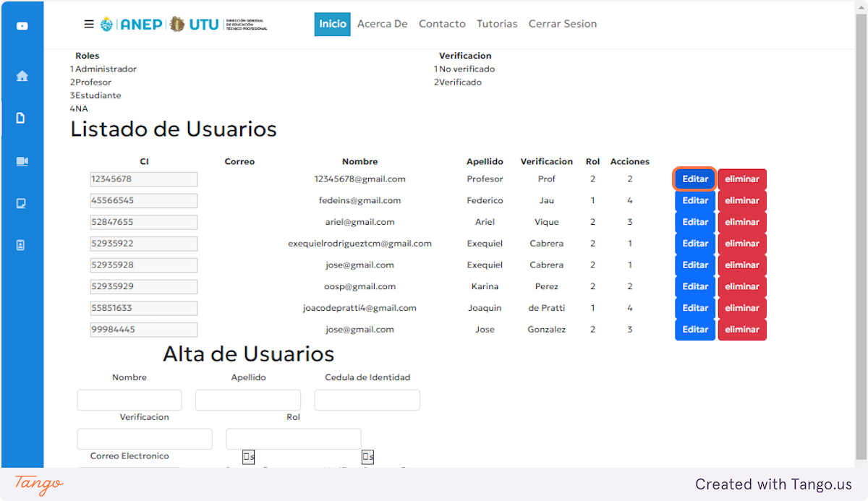

### **28. Eliminar usuario.**

Haciendo clic en Eliminar podremos eliminar al usuario seleccionado.

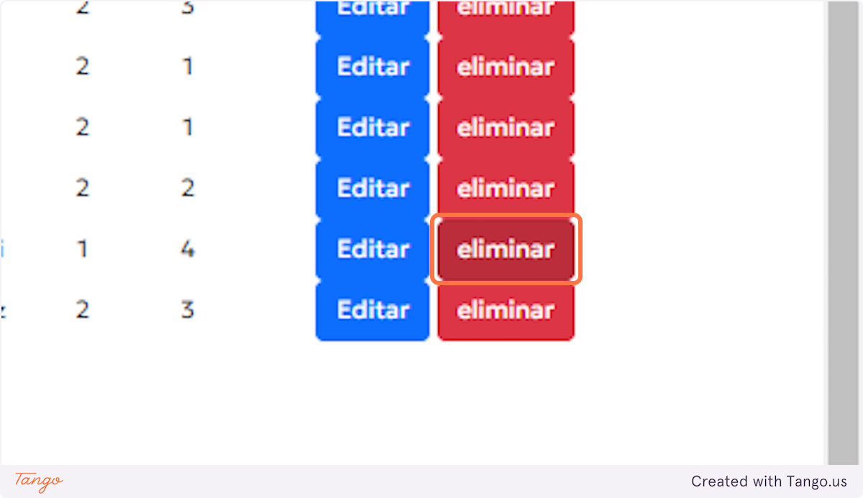

### **29. Añadir usuarios**

En la parte inferior del apartado de usuarios encontraremos un formulario para ingresar usuarios a la

### **30. Alta de Usuarios**

Completamos el formulario con todos los datos requeridos.

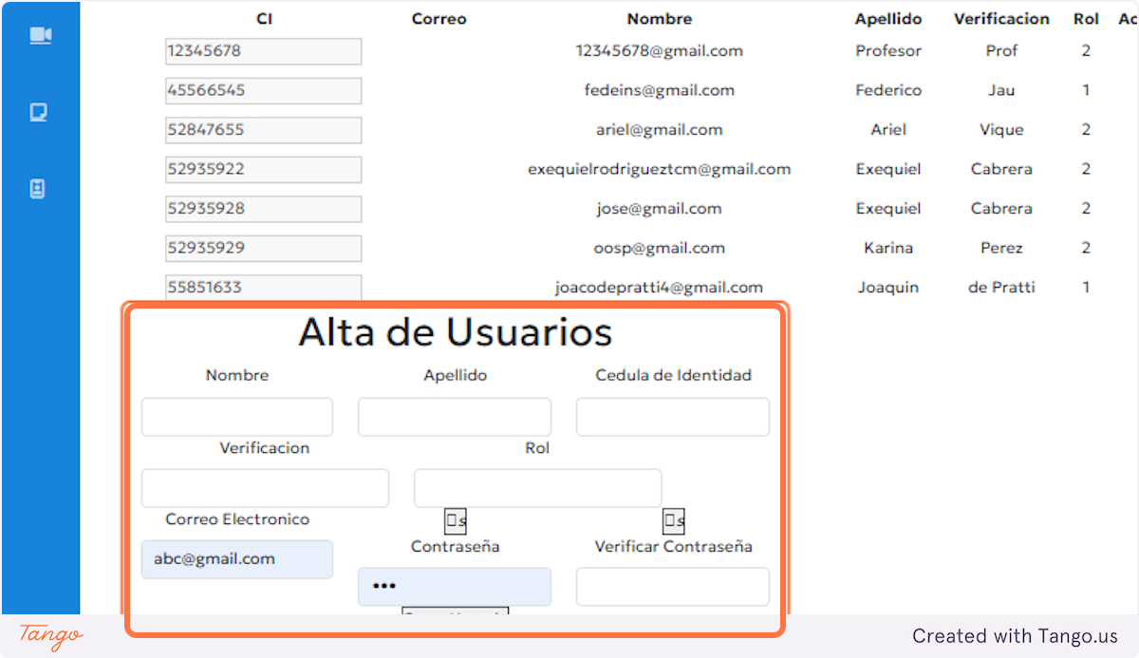

31. Hacer clic en Crear usuario para que este se ingrese al sistema.

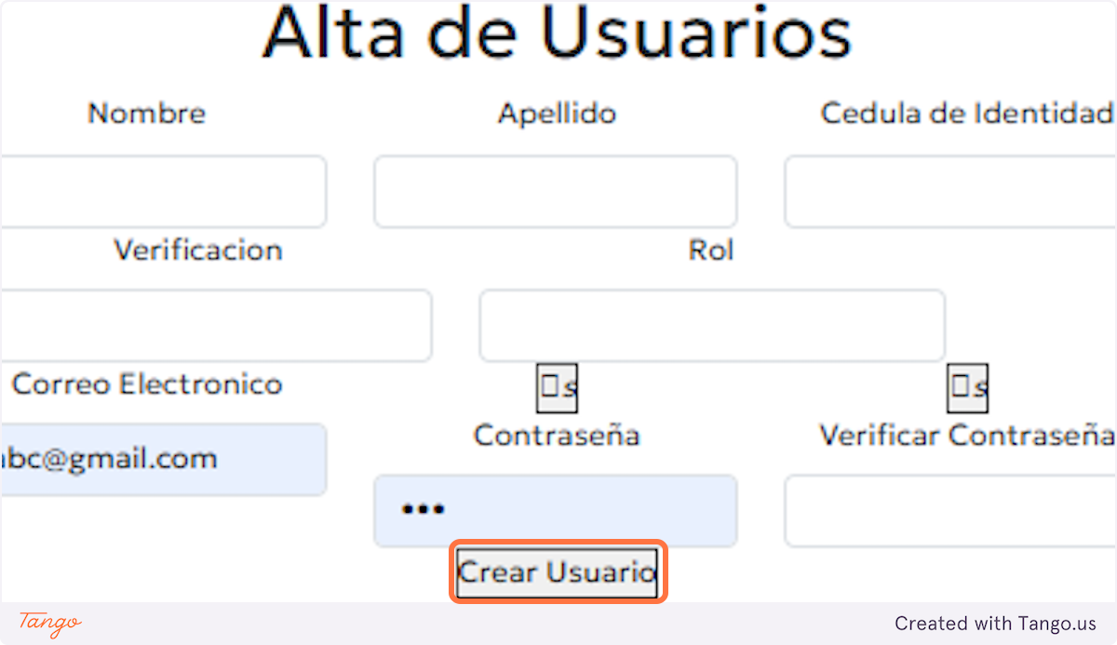

### **32. Tutoriais solicitadas**

Para ver las tutorías solicitadas hacemos clic en el siguiente icono de la barra de menus.

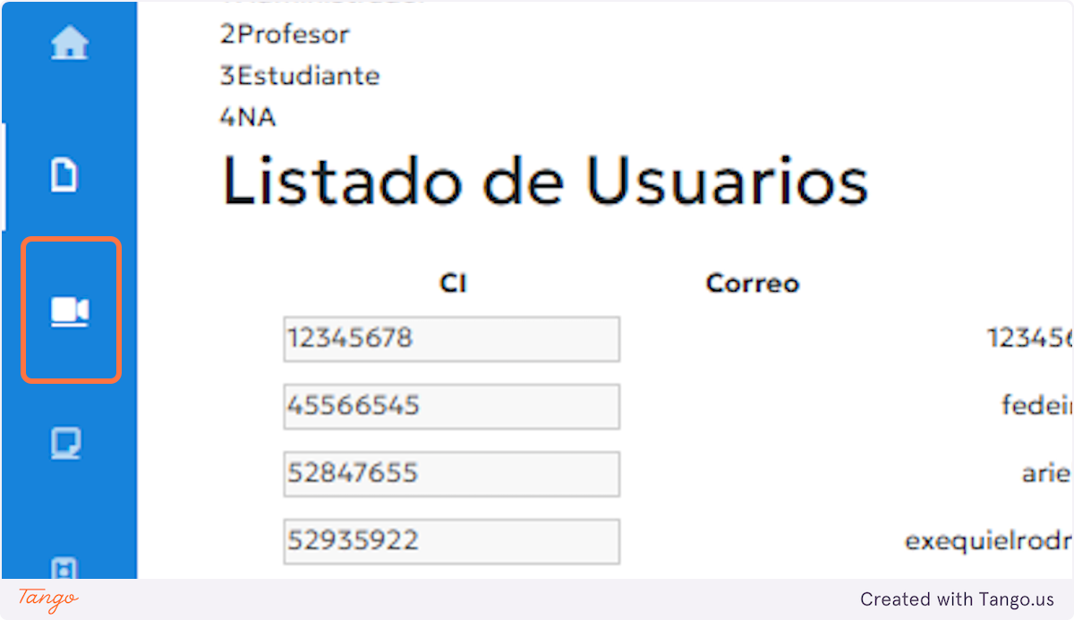

33. Se mostrarán todas las tutorías solicitadas

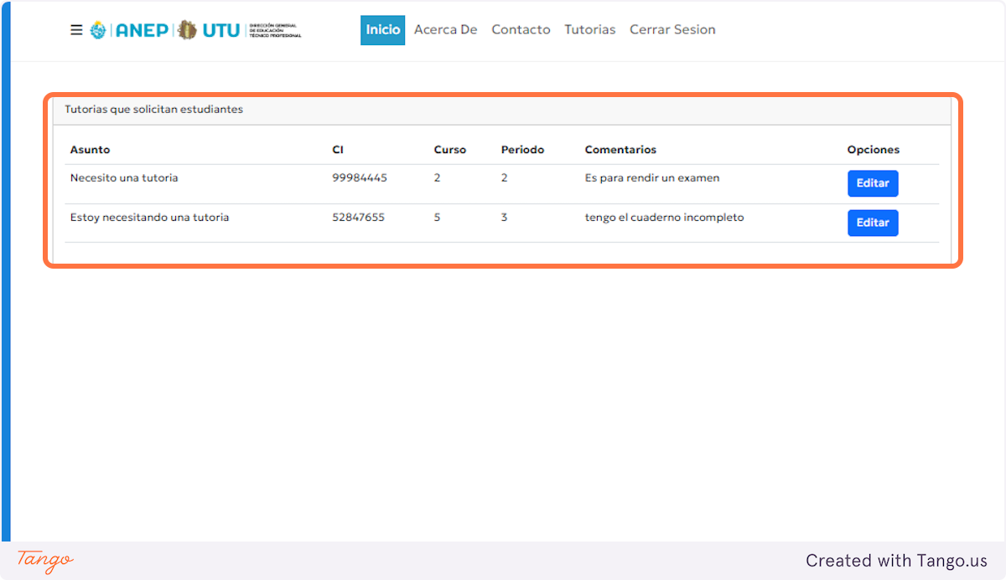

34. Hacer clic en editar para crear la tutoría.

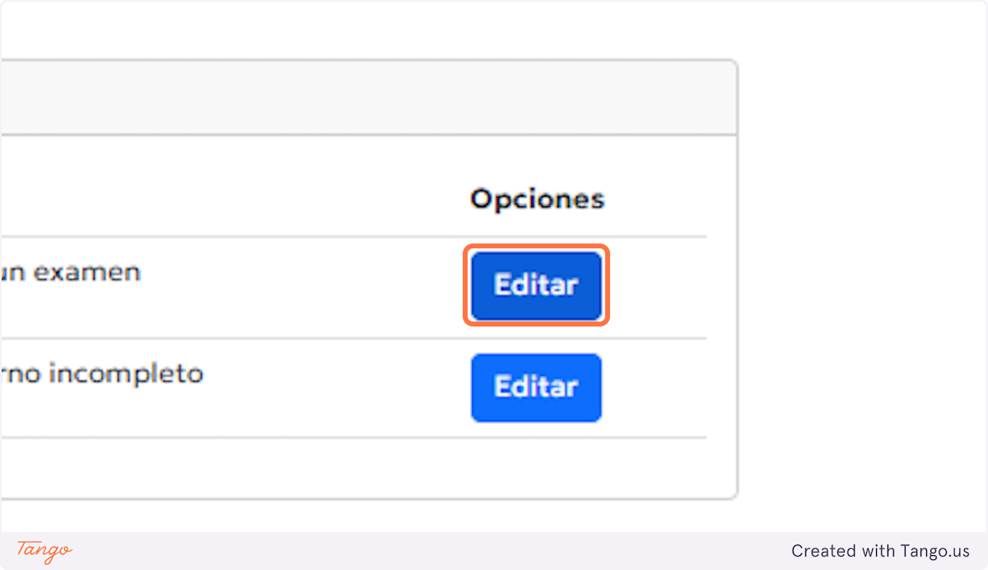

### **35. Periodos**

Para acceder al menú de periodos hacer clic en el siguiente icono de la barra de menús.

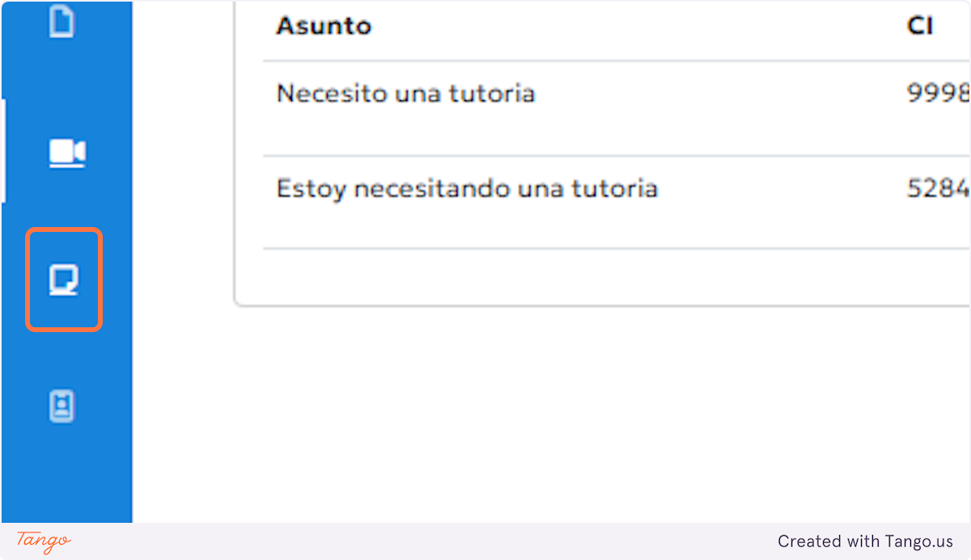

36.Se mostraran todos los periodos disponibles, permitiendo crear o eliminar los ya existentes.

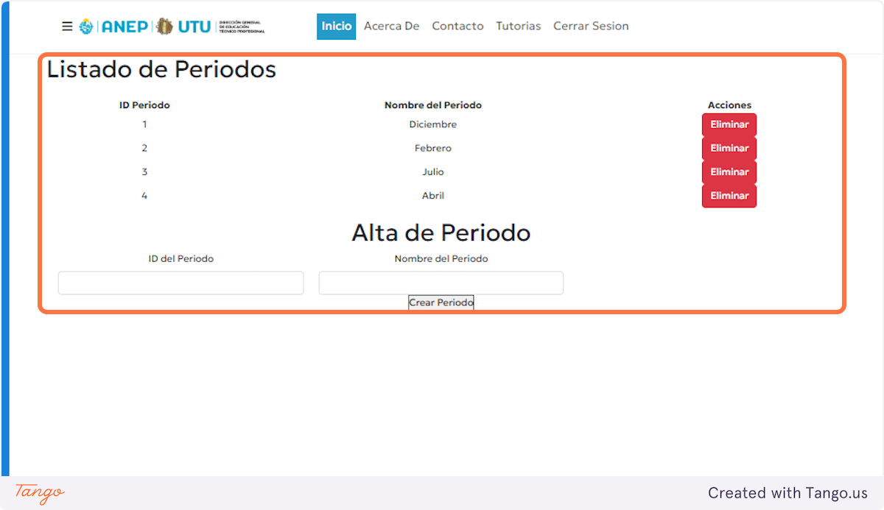

### **37. Eliminar periodo**

Hacer clic en eliminar para eliminar el periodo.

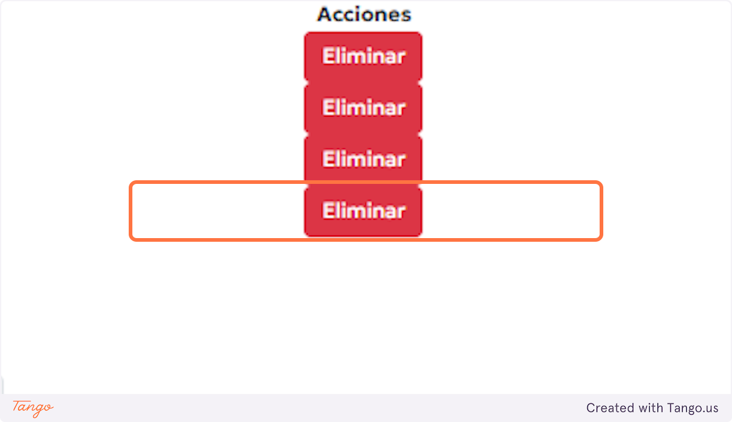

### **38. Alta de periodo**

Completar los campos solicitados para la creación del periodo.

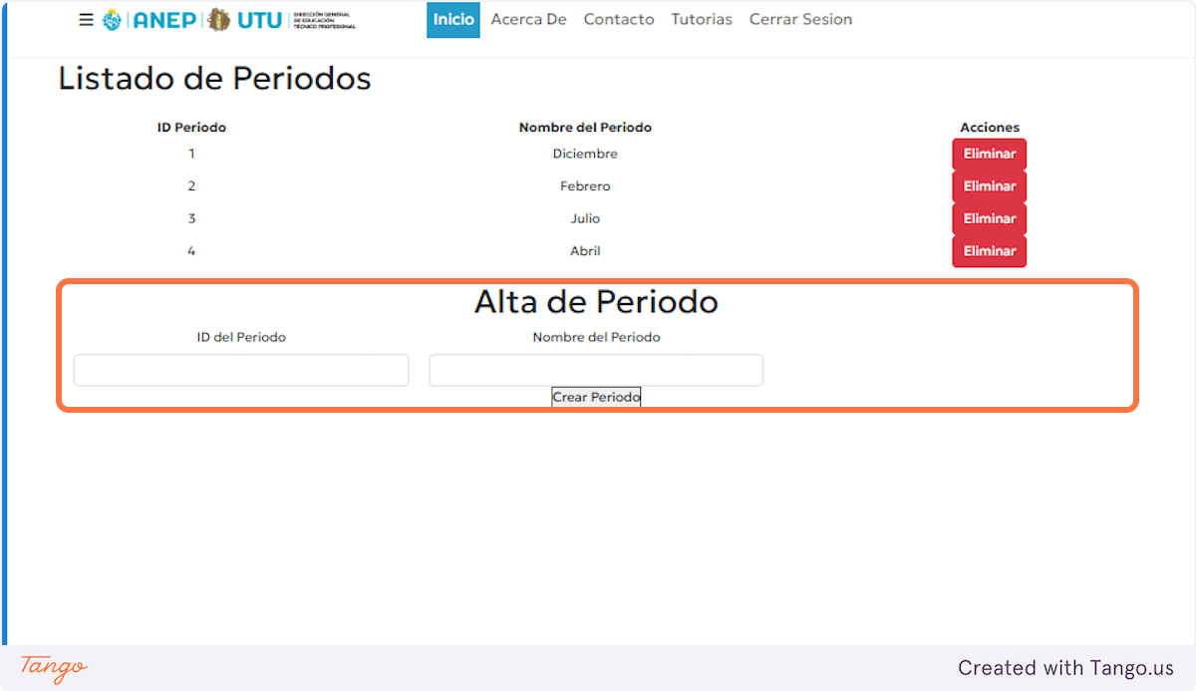

39. Una vez completado los campos hacer clic en Crear periodo para que este se cree.

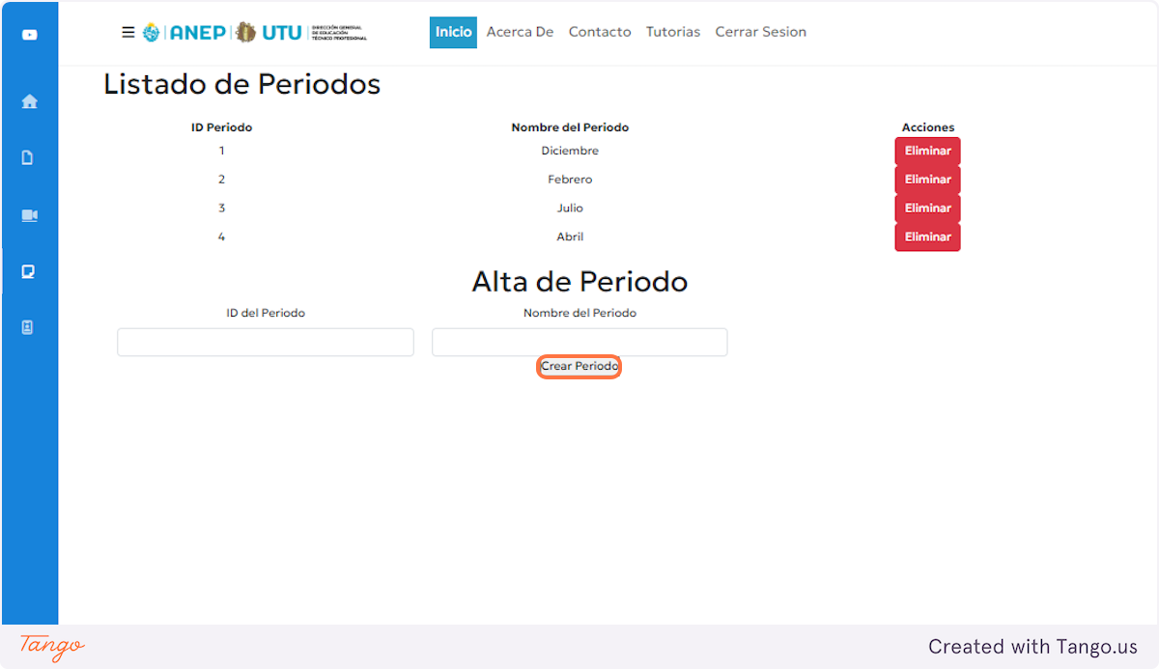

### **40. Materias**

Para acceder a las materias hacer clic en el siguiente icono de la barra de menús.

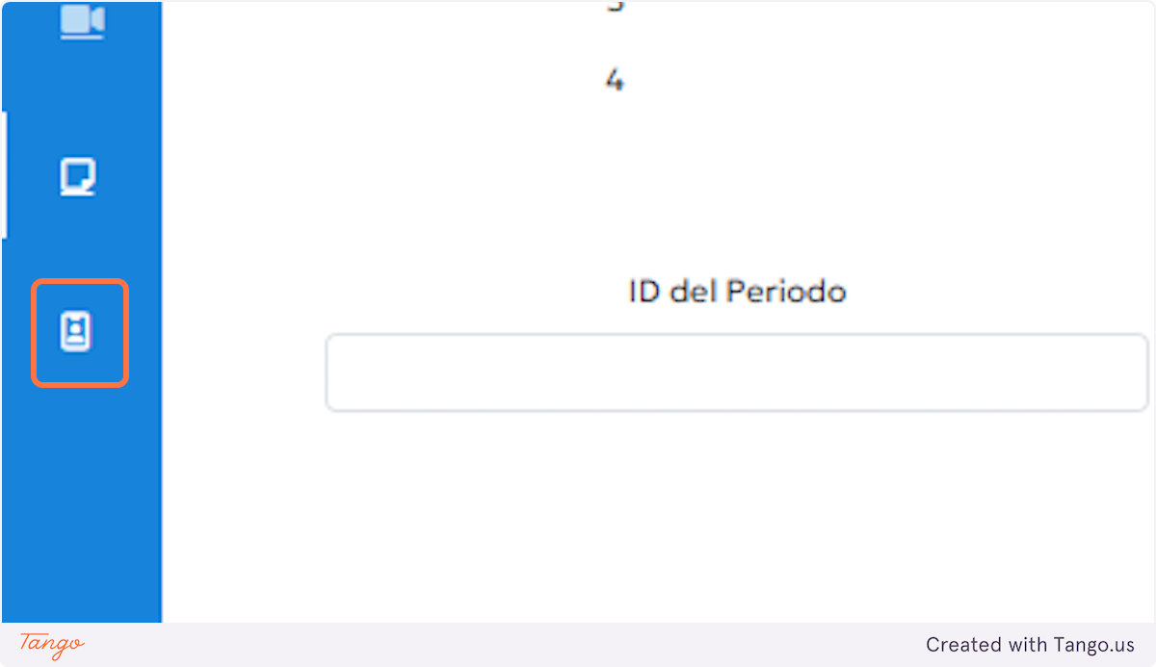

### **41.Listado de Materias**

Se muestran todas las materias disponibles en la plataforma, si las desea eliminar haga clic en el botón rojo Eliminar.

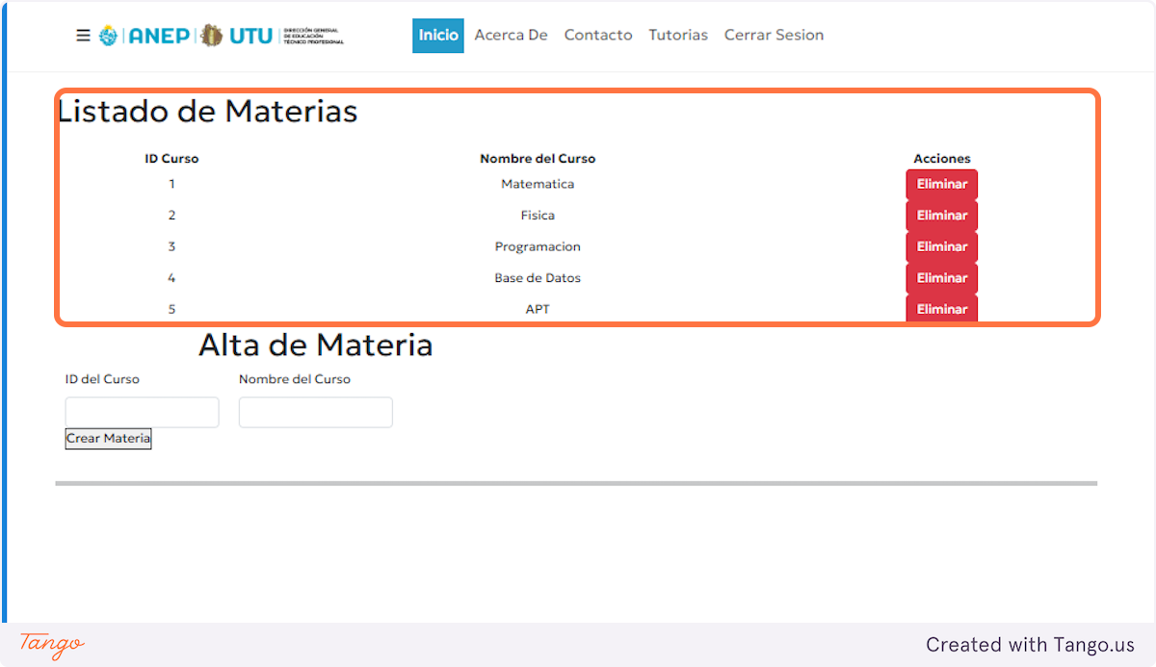

### **42. Alta de Materia**

Para añadir una materia completar todos los campos de la sección de alta de materia.

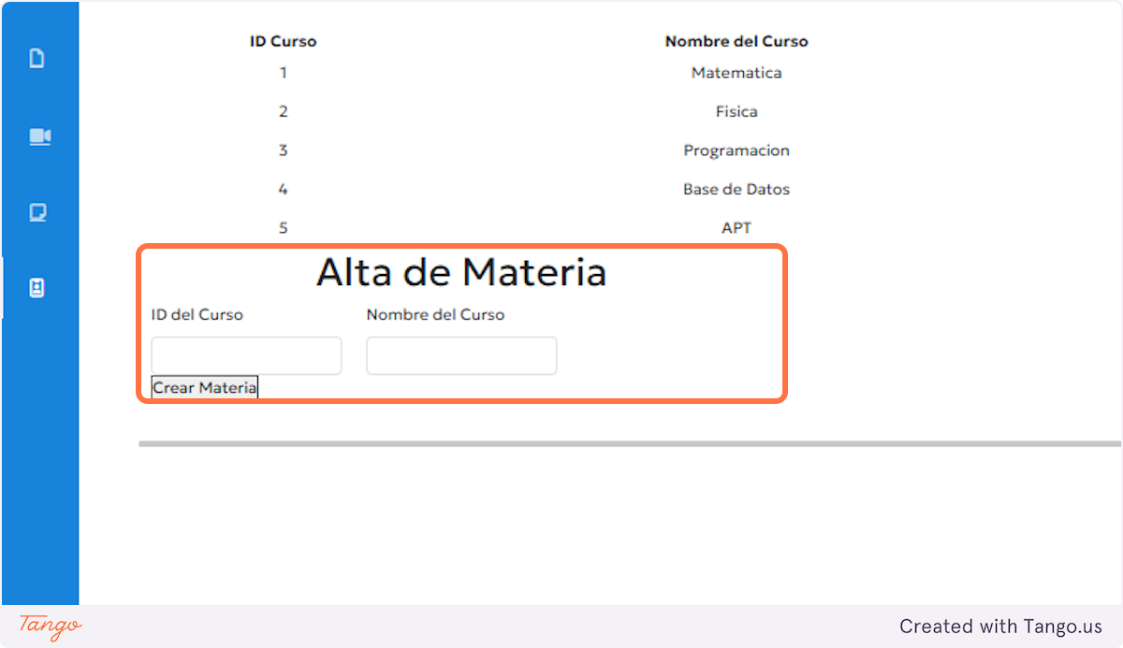

43. Una vez completados los campos hacer clic en Crear materia para que se cree.

